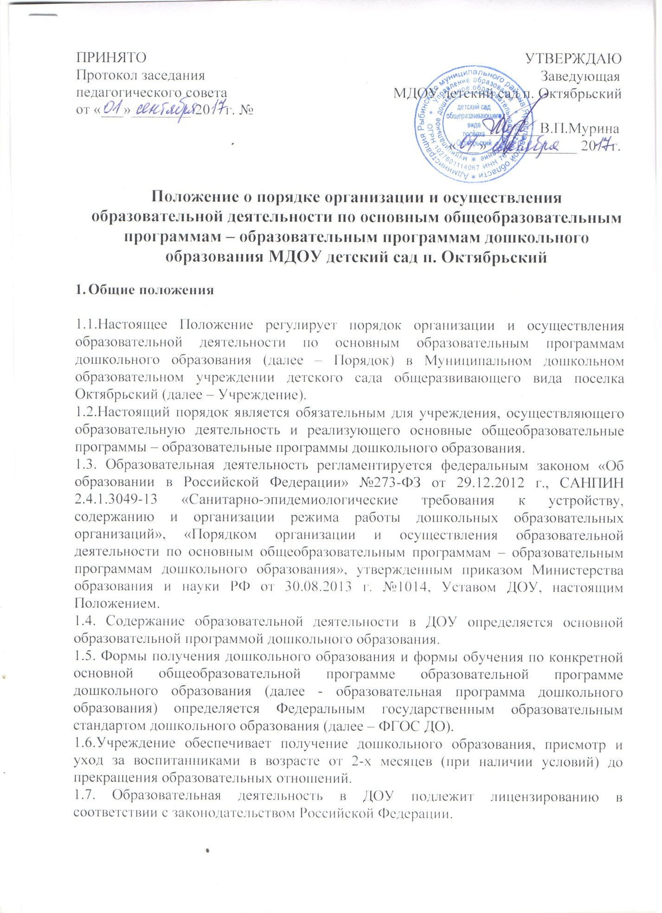

- Цель и задачи образовательной деятельности

2.1. Цель – обеспечение получения дошкольного образования.
2.2. Задачи образовательной деятельности:
- охрана жизни и укрепление физического и психического здоровья воспитанников;
- формирование общей культуры, развитие физических, интеллектуальных, нравственных, эстетических и личностных качеств воспитанников, предпосылок учебной деятельности;
- первичная ценностная ориентация и социализация воспитанников; становление основ российской гражданской идентичности детей дошкольного возраста;
- осуществление необходимой квалификационной коррекции нарушений развития при наличии соответствующих условий;
- взаимодействие с семьями воспитанников для обеспечения полноценного развития детей.
- оказание методической, психолого-педагогической, диагностической и консультативной помощи родителям (законным представителям) по вопросам развития, образования, присмотра, ухода и оздоровления воспитанников;
- организация реабилитации детей-инвалидов при наличии соответствующих условий;
- обеспечение развития познавательного интереса, потребностей, способностей детей, их самостоятельной поисковой деятельности на базе обогащенного сознания и сформированного эмоционально-чувственного опыта, формирование языковых обобщений и элементарного осознания явлений языка и речи.

- Организация образовательной деятельности

3.1. Образовательная деятельность осуществляется ДОУ на основании лицензии на право ведения образовательной деятельности.
3.2. Содержание образования в ДОУ определяется образовательной программой дошкольного образования. Требования к структуре, объему, условиям реализации и результатам освоения образовательной программы дошкольного образования определяются ФГОС ДО.
3.3. ДОУ самостоятельно разрабатывает, принимает, реализует образовательную программу ДОУ, в соответствии с федеральным государственным образовательным стандартом дошкольного образования и с учетом соответствующих примерных образовательных программ дошкольного образования; согласно образовательной программе ДОУ разрабатываются и утверждаются учебные программы.
3.4. В Учреждении могут быть организованы группы кратковременного пребывания с реализацией образовательной программы дошкольного образования, обеспечивающие развитие и оздоровление в возрасте от 2 месяцев (при наличии условий).
3.5. Форма реализации образовательной программы ДОУ - очная.
3.6. Учебные издания, используемые при реализации образовательной программы ДОУ, определяются с учетом требований федеральных государственных образовательных стандартов, а также примерных образовательных программ дошкольного образования.
3.7. ДОУ самостоятельно в выборе форм, средств и методов обучения и воспитания, образовательных технологий образовательной деятельности; при реализации образовательной программы используются различные образовательные технологии.
3.8. Участниками образовательного процесса в ДОУ являются все педагогические работники ДОУ, воспитанники, родители (законные представители) воспитанников.
3.9. Реализуют образовательную деятельность в ДОУ все педагогические работники.
3.10. Образовательную деятельность возглавляет старший воспитатель, в соответствии с утвержденной должностной инструкцией, который назначается на должность и освобождается от должности приказом заведующей ДОУ.

- Требования к режиму занятий

4.1. Организация образовательного процесса в ДОУ осуществляется в соответствии с реализуемой образовательной программой дошкольного образования, в том числе учебным планом и расписанием непрерывной непосредственной образовательной деятельности.
4.2. На основании учебного плана составляется расписание непрерывной непосредственной образовательной деятельности на учебный год, который утверждается заведующей ДОУ.
4.3. В ДОУ устанавливаются основные виды организации непрерывной непосредственной образовательной деятельности: общегрупповое занятие, занятие по подгруппам, индивидуальное занятие.
4.4. Для детей раннего возраста от 1,5 до 3 лет длительность непрерывной непосредственной образовательной деятельности не должна превышать 10 минут.
Допускается осуществлять образовательную деятельность в первую и вторую половину дня (по 8-10минут).
Допускается осуществлять образовательную деятельность на игровой площадке во время прогулки.
4.5. Продолжительность непрерывной непосредственной образовательной деятельности для детей от 3 до 4 лет – не более 15 минут, для детей от 4 до 5 лет – не более 20 минут, для детей от 5 до 6 лет – не более 25 минут, а для детей от 6 до 7 лет – не более 30 минут.
4.6. Максимально допустимый объем образовательной нагрузки в первой половине дня в младшей и средней группах не превышает 30 и 40 минут соответственно, а в старшей и подготовительной группах – 45 минут и 1,5 часа соответственно.
- середине времени, отведенного на непрерывную непосредственную образовательную деятельность, проводят физкультурные минутки. Перерывы между периодами непрерывной непосредственной образовательной деятельности – не менее 10 минут.
4.7. Образовательная деятельность с детьми старшего дошкольного возраста может осуществляться во второй половине дня после дневного сна. Ее продолжительность должна составлять не более 25-30 минут в день.
- середине непрерывной непосредственной образовательной деятельности статического характера проводятся физкультурные минутки.
4.8. Образовательную деятельность, требующую повышенной познавательной активности и умственного напряжения детей, следует организовывать в первую половину дня.
Для профилактики утомления детей рекомендуется проводить физкультурные минутки, музыкальные занятия, ритмику и т.п.

- Требования к организации образовательной деятельности

5.1. Образовательная программа дошкольного образования, реализуемая ДОУ, включает в себя учебный план, расписание непосредственной образовательной деятельности, режимы дня для воспитанников, рабочие учебные программы по образовательным областям и методические материалы.
5.2. Срок обучения по реализуемой образовательной программе дошкольного образования устанавливается в соответствии с нормативными сроками их освоения, определяемыми государственными образовательными стандартами.
5.3. Образовательная деятельность в ДОУ ведется на государственном языке Российской Федерации - русском.
5.4. В ДОУ учебный год начинается 1 сентября и заканчивается 31 мая.
5.5. Учреждение самостоятельно разрабатывает систему оценки качества усвоения реализуемой образовательной программы дошкольного образования.
5.6. Освоение образовательной программы дошкольного образования не сопровождается проведением промежуточной аттестации и итоговой аттестации воспитанников.
5.7. Организация образовательного процесса по дополнительным программам осуществляется ДОУ на основании лицензии на право ведения дополнительной образовательной деятельности.
5.8. Образовательная деятельность по образовательной программе дошкольного образования осуществляется в группах общеразвивающей направленности.
- группы могут включаться как воспитанники одного возраста, так и воспитанники разных возрастов (разновозрастные группы).
5.9. Обеспечение учебными пособиями, а так же учебно-методическими материалами, средствами обучения и воспитания осуществляется за счет бюджетных ассигнований субъекта Российской Федерации и местного бюджета.

- Контроль за образовательной деятельностью

6.1. Контроль, или проверка процесса и результатов освоения образовательной программы ДОУ, качества обучения воспитанников является обязательным компонентом образовательного процесса и осуществляется в соответствии с «Положением о контрольной деятельности в ДОУ», планом контрольной деятельности, инструментарием контрольной деятельности.
6.2. В ДОУ создается система оценки качества дошкольного образования, которая включает диагностический инструментарий оценки качества обучения воспитанников.
6.3. В ДОУ осуществляется мониторинг качества дошкольного образования в соответствии с программой мониторинга качества дошкольного образования.
6.3. Независимая общественная оценка качества дошкольного образования с участием родительской общественности осуществляется в целях определения соответствия предоставляемого дошкольного образования потребностям заказчиков образовательных услуг, в интересах которых осуществляется образовательная деятельность.

